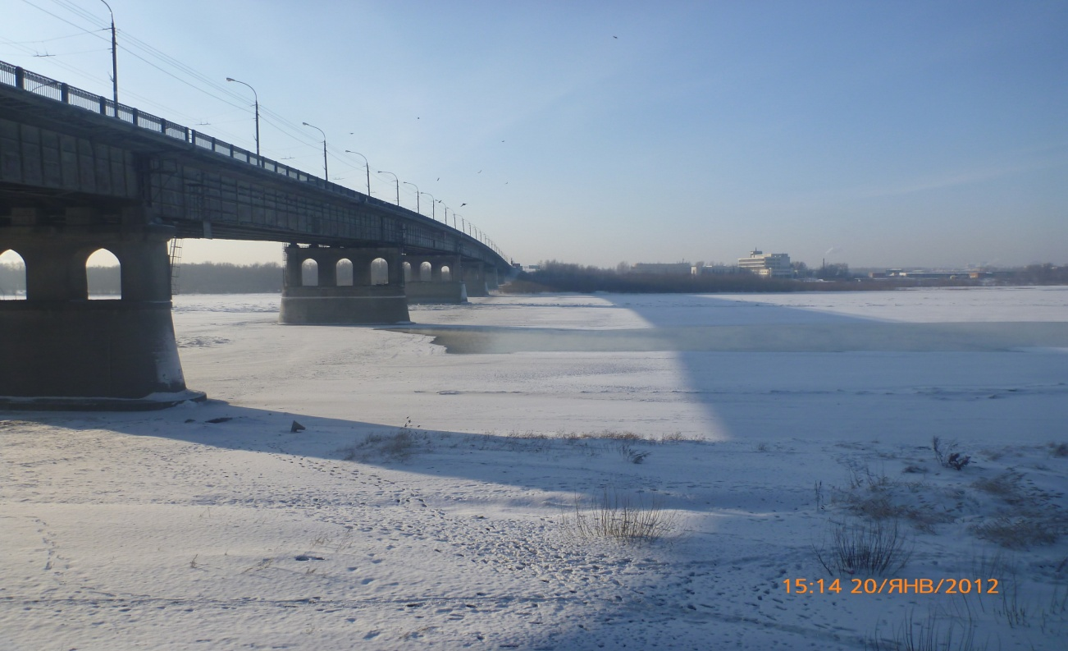Осторожно, тонкий лёд!
С наступлением холодов, когда начинают замерзать водоёмы, резко возрастает число несчастных случаев. Ежегодно во время ледостава на водных объектах Российской Федерации гибнет около тысячи человек. Молодой лёд непрочный и не выдерживает тяжести человека. Безопасным считается толщина льда не менее 10-12 см!
Главная причина трагических случаев – незнание, пренебрежение или несоблюдение элементарных мер безопасности. Необходимо обращать внимание на запрещающие знаки вблизи водоема («Переход (переезд) по льду Запрещен!»), а также помнить правила нахождения на льду. Помните, что на реке период ледостава растянут значительно дольше, чем на прудах и озерах, т.к. вода в реке своим течением подмывает нижний слой льда.
Также важно знать телефоны экстренных служб. Чтобы позвонить с мобильного телефона на номера 01, 02, 03 или 04, необходимо добавить в конце цифру «0» 010, 020, 030, 040 для пользователей сетей МТС, МЕГАФОН и БИЛАЙН. Для пользователей сетей ТЕЛЕ-2 необходимо добавить «*» 01*,02*,03*,04*. Пользователи сетей Скай – Линк набирают 01, 02, 03, 04.

Несчастья можно избежать, если принять во внимание памятку:
- следует опасаться мест, где лед запорошен снегом: под снегом лед нарастает значительно медленнее. Если вы видите на льду темное пятно - в этом месте лед тонкий;
- если на запорошенной снегом поверхности водоема вы увидите чистое, не запорошенное снегом место, значит, здесь может быть полынья, не успевшая покрыться толстым крепким льдом;
- прозрачный, без пузырьков, без растительности, голубоватый или зеленоватый – такой лед прочнее, чем непрозрачный (матовый), желтоватый, рыхлый, с пузырьками воздуха, с растительностью;
- при острой необходимости пройти по льду нужно проверять его прочность, постукивая по нему длинной палкой, но ни в коем случае не ногой. Если при ударе начинает проступать вода, значит, лед непрочный, и нужно немедленно возвращаться назад, причем, первые шаги делать скользя (не отрывая подошвы ото льда), осторожно пятиться назад;
- если вы собираетесь перейти через реку на лыжах, то крепления на них надо отстегнуть, петли палок на кисти рук не накидывать; сумку или рюкзак повесить на одно плечо – в случае опасности все это постараться сбросить с себя;
- группе людей, проходящих по льду, необходимо идти на расстоянии не менее пяти метров друг от друга;
- если лед начал трескаться, осторожно ложитесь и ползите по своим следам обратно.
Если же вы все-таки попали в беду, не паникуйте, действуйте решительно! Зовите на помощь, пытайтесь выбраться на прочный лед. Не барахтайтесь в проломе, не наваливайтесь на кромку льда – это приведет к расширению места провала. Надо выкинуть тело на лёд подальше от пролома; опереться локтями о лед; привести тело в горизонтальное положение, чтобы ноги находились у поверхности воды; вынести на лед ногу, ближайшую к кромке льда, затем другую; поворачиваясь на спину, выбраться из пролома. И, уже оказавшись на прочном льду, нужно отползти от пролома подальше, двигаясь в ту сторону, откуда пришли.
Если на ваших глазах человек провалился под лёд, поспешите крикнуть ему, что идёте на помощь. Приближаться к пострадавшему нужно только ползком, широко раскинув руки. Будет хорошо, если Вы подложите под себя лыжи, доску, фанеру. За 3-4 метра до пролома бросьте пострадавшему веревку, связанные вместе шарф и ремень или вещи (брюки, свитер, рубашку), подайте доску, шест, т.е. то, что будет в данный момент под рукой.

